Evonik Industries AG
Rellinghauser Straße 1-11
45128 Essen
Telefon +49 201 177-01
Telefax +49 201 177-3475
www.evonik.de

Aufsichtsrat
Bernd Tönjes, Vorsitzender
Vorstand
Christian Kullmann, Vorsitzender
Dr. Harald Schwager, Stellv. Vorsitzender
Thomas Wessel
Ute Wolf

Sitz der Gesellschaft ist Essen
Registergericht Amtsgericht Essen
Handelsregister B 19474
Karnevalsfunke springt auch auf Abstand über

- Evonik unterstützt lokale Karnevalsvereine mit einer Spende
- Spezialchemieunternehmen würdigt wertvollen Einsatz für die Gesellschaft

10. Februar 2021

Ansprechpartner Lokalpresse
Stefanie Prescher
Leiterin Standortkommunikation
Brühler Straße 2
50389 Wesseling
Telefon +49 2236 76-2586
stefanie.prescher@evonik.com
Niederkassel/Wesseling. Der Karneval im Rheinland fällt in diesem Jahr praktisch aus. Dennoch spendet Evonik für Karnevalsvereine aus der Nachbarschaft, die der Corona-Pandemie trotzen. Damit hält das Spezialchemieunternehmen an der Tradition fest und bleibt auch in schwierigen Zeiten ein verlässlicher Partner. „Wir wissen, wie wertvoll die Vereinsarbeit für die Region ist. Auch wenn sie jetzt auf ein Minimum beschränkt ist“, sagt Dr. Arndt Selbach, Leiter der Evonik-Standorte Lülsdorf und Wesseling.

Evonik möchte das kulturelle und soziale Engagement der Karnevalsvereine mit der finanziellen Unterstützung weiterhin stärken, denn ihre Arbeit ist ein wichtiger Baustein der Gesellschaft. Und soll es bleiben. „Gerade jetzt fehlt nicht nur das jecke Treiben, das Feiern und Singen, sondern auch Treffpunkte für den gemeinsamen Austausch“, so Selbach. „Vereine sind der ideale Ort, wo Freunde sich begegnen und gute Nachbarschaft gelingt.“

Die aktuellen Corona-Einschränkungen treffen die Vereine besonders hart: Nicht nur auf das gesellige Miteinander müssen die Karnevalsjecken verzichten. Durch den Ausfall von Veranstaltungen gehen auch Einnahmen verloren. Selbach: „Wir pflegen die Tradition und spenden, da die Vereine während der Pandemie unsere Hilfe am meisten brauchen.“ Mit einer Tradition muss Evonik aber brechen: Der Standortleiter empfängt nicht alle Tollitäten und Vereine wie die Jahre zuvor, sondern trifft stellvertretend nur zwei. Und das bei sicherem Abstand, frischer Luft und mit Maske.

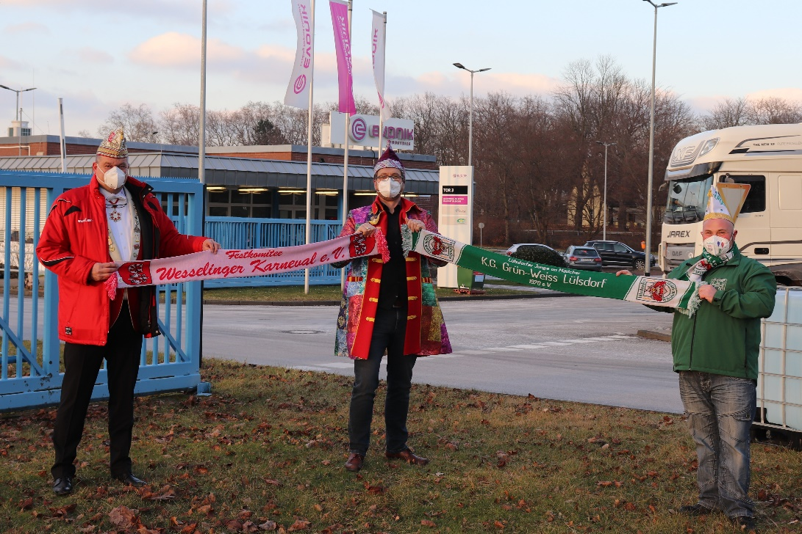
Bild (Evonik): Gemeinsam mit Standortleiter Dr. Arndt Selbach (m.) freuen sich Lars Westfeld, Präsident Festkomitee Wesselinger Karneval (l.), und Andreas Wolf, Präsident der KG Grün-Weiß Lülsdorf (r.), stellvertretend für die Karnevalsvereine in der Umgebung der Evonik-Standorte Lülsdorf und Wesseling über die Finanzspritze in herausfordernden Zeiten.

Informationen zum Konzern
Evonik ist ein weltweit führendes Unternehmen der Spezialchemie. Der Konzern ist in über 100 Ländern aktiv und erwirtschaftete 2019 einen Umsatz von 13,1 Mrd. € und einen Gewinn (bereinigtes EBITDA) von 2,15 Mrd. €. Dabei geht Evonik weit über die Chemie hinaus, um den Kunden innovative, wertbringende und nachhaltige Lösungen zu schaffen. Mehr als 32.000 Mitarbeitern verbindet dabei ein gemeinsamer Antrieb: Wir wollen das Leben besser machen, Tag für Tag.

Rechtlicher Hinweis
Soweit wir in dieser Pressemitteilung Prognosen oder Erwartungen äußern oder unsere Aussagen die Zukunft betreffen, können diese Prognosen oder Erwartungen der Aussagen mit bekannten oder unbekannten Risiken und Ungewissheit verbunden sein. Die tatsächlichen Ergebnisse oder Entwicklungen können je nach Veränderung der Rahmenbedingungen abweichen. Weder Evonik Industries AG noch mit ihr verbundene Unternehmen übernehmen eine Verpflichtung, in dieser Mitteilung enthaltene Prognosen, Erwartungen oder Aussagen zu aktualisieren.

